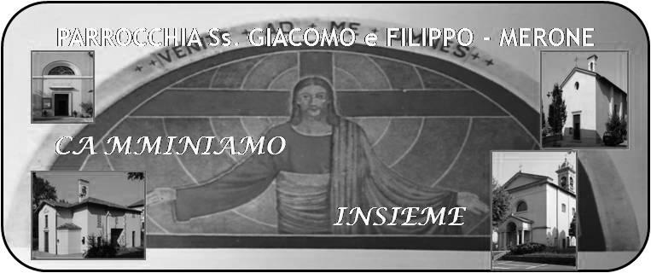
CALENDARIO LITURGICO SETTIMANALE

Dal 14 al 21 ottobre 2018
SAB. 13  ferie | 16.00  17.00  18.00 | S. Confessioni  Mario Milani  fam. Di Palma
DOM. 14  Settima domenica dopo il martirio di s. Giovanni Battista | 7.30  8.30  10.30  16.00  18.00 | Brambilla Mario e Antonietta ( Legato) Carlo Rigamonti  a S. Caterina Giorgio Zanon  PRO POPULO  BATTESIMI  fam. Anzani
LUN. 15  S. Teresa di Gesù | 8.00  18.00 | a S. Caterina:  Sr. Silvia, Maria, Antonio
MAR.16  Beato Contardo Ferrini | 18.00 | Rodolfo, Gino, fam. Colzani, Pileggi Domenico, Negri Umberto e Felicita
MER. 17  s. Ignazio di Antiochia | 18.00 | a S. Francesco Malinverno Giovanni, Bina Mauri
GIO. 18  s. Luca | 16.00  18.00 | Alla residenza Anziani:  a s. Caterina: fam. Morra e Siervo, Olimpia, Enrichetta
VEN.19  s. Paolo della croce | 18.00 | Maggi Battista e Giuseppe
SAB. 20  Prima della dedicazione | 16.00  17.00  18.00 | S. Confessioni  Bosisio Mario  Molteni Chiara e Mauri Cesare ( Legato)
DOM. 21  DEDICAZIONE DEL DUOMO DI MILANO | 7.30  8.30  10.30  18.00 | Molteni Maria  a S. Caterina Longoni Eligio, Proserpio Rosetta, Mario Ciceri  PRO POPULO  Enrico Gorla
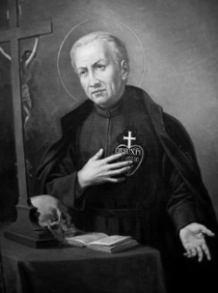
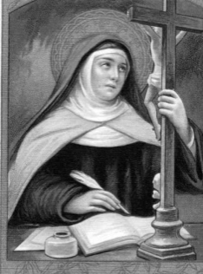

CONTATTI:
Don Marco :031650103 - 3334997133
Don Piero : 031696734 – 3392643705
Oratorio : 031650145
E. Mail: segreteriaparrocchiale@alice.it
via A. Appiani 24, 22046 Merone
Sito: www.parrocchiadimerone.it

14 ottobre 2018 Anno VI, n° 278

VII DOMENICA DOPO IL MARTIRIO DI SAN GIOVANNI IL PRECURSORE

Is 43,10-21; Io sono il Signore, fuori di me non c’è salvatore.

Sal 120; Il Signore è il custode d’Israele.

1Cor 3,6-13; Siamo infatti collaboratori di Dio

Mt 13,24-43; I giusti splenderanno come il sole nel regno del Padre loro

La processione: “si sposa o non si sposa”
In uno dei tanti e splendidi paesini che compongono la nostra diocesi nel giorno della processione il parroco, la mattina , guardando il cielo dalla finestra del suo balcone dice a tutto il paese queste parole che sembrano starne per una processione “ si sposa”, intendendo così dire a tutti che il cielo è limpido e si può ornare il paese a festa per vivere la processione. Ma in quelle parole c’è l’attesa di una festa che coinvolge tutta la comunità e tutta la persona. Certamente l’esteriorità di preparare e ornare il paese a festa ma anche l’interiorità di mettere tutto in ordine per la festa che dice la fede. Oggi vivremo la processione della madonna del Rosario. Dice ancora questo la nostra fede? Siamo capaci di dire con i gesti la nostra fede? Non lasciamoci prendere da un timido pudore per cui ci sembra fuori luogo ornare vita e case per la festa. “Sposiamo” anche noi quest’anno, orniamo la nostra vita e il nostro paese per la festa. Sentiamoci invitati alle nozze dell’Agnello. Facciamo festa, la nostra vita deve essere manifestazione chiara della gioia della nostra fede. Non abbiamo paura. Prepariamo la festa. Maria ci guidi sui sentieri della fede e della vita.“ SI SPOSA”.
Don Marco
VITA DI COMUNITÀ
- Martedì 16 ottobre ore 21.00 corso biblico a Eupilio
- Giovedì 18 ottobre ore 20.30 presso chiesa di santa Eufemia a Erba incontro di preghiera per “l’ottobre missionario”
- Venerdì 19 ottobre ore 11.00 santa messa presso i padri Passionisti di Carpesino nella memoria liturgica di San Paolo della Croce
- Domenica 21 ottobre durante la messa delle ore 10.30 vivremo il Mandato ai catechisti e agli educatori della nostra parrocchia.
- Domenica 21 ottobre ore 14.30 primo incontro di catechesi per i bambini che frequentano la II elementare e i loro genitori in oratorio.

Cominciamo a prepararci a vivere le giornate Eucaristiche: le sante quaranta ore. Dal 25 al 28 ottobre teniamo libero il nostro tempo per dedicarci alla adorazione della eucarestia. Troviamo il tempo per Gesù.
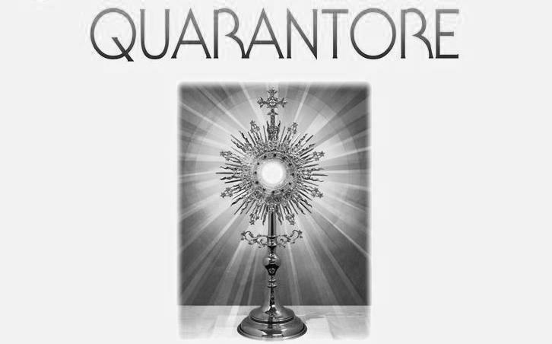

Il Santo Padre ha deciso di invitare tutti i fedeli, di tutto il mondo, a pregare il Santo Rosario ogni giorno, durante l’intero mese mariano di ottobre; e a unirsi così in comunione e in penitenza, come popolo di Dio, nel chiedere alla Santa Madre di Dio e a San Michele Arcangelo di proteggere la Chiesa dal diavolo, che sempre mira a dividerci da Dio e tra di noi
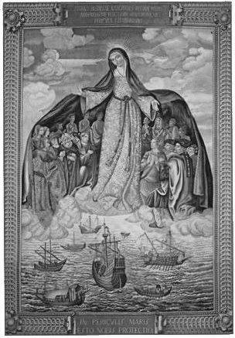

Sotto la tua protezione cerchiamo rifugio,
santa Madre di Dio:
non disprezzare le suppliche
di noi che siamo nella prova,
e liberaci da ogni pericolo,
o vergine gloriosa e benedetta.

Con questa richiesta di intercessione, il Santo Padre chiede ai fedeli di tutto il mondo di pregare perché la santa Madre di Dio ponga la Chiesa sotto il suo manto protettivo: per preservarla dagli attacchi del maligno, il grande accusatore, e renderla allo stesso tempo sempre più consapevole delle colpe, degli errori, degli abusi commessi nel presente e nel passato, e impegnata a combattere senza nessuna esitazione affinché il male non prevalga.
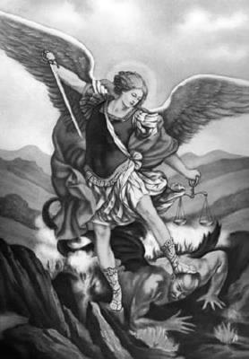
Il Santo Padre ha chiesto anche che la recita del Santo Rosario durante il mese di ottobre si concluda con la preghiera scritta da Leone XIII:
San Michele Arcangelo, difendici nella lotta,
sii nostro presidio contro le malvagità
e le insidie del demonio.
Capo supremo delle milizie celesti,
fa’ sprofondare nell’inferno, con la forza di Dio,
Satana e gli altri spiriti maligni
che vagano per il mondo
per la perdizione delle anime.
Amen.

